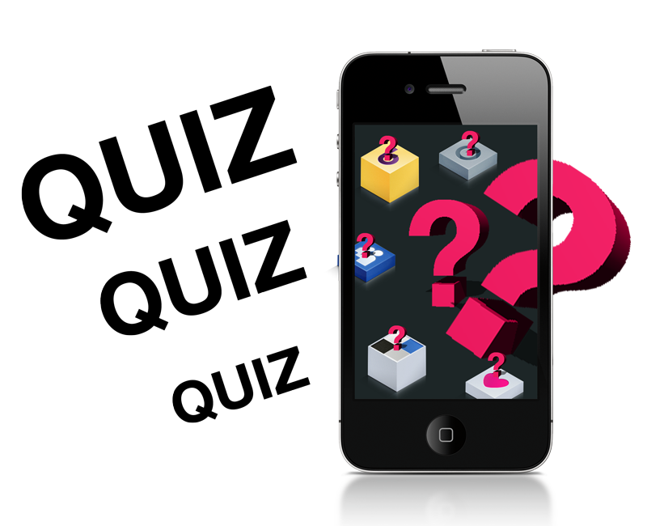Mobile app - Quiz

|  |  |
| --- | --- |
| **Namen:** | Jelmer van Ofwegen |
| **Datum:** | 10-9-2020 |
| **Klas:** | LO8E-AMO1 |
| **Docent:** | M. Boukiour |
| **Project groep:** | 3 |
| **Versie:** | 1 |

Inhoud

Plan van Aanpak 3

Inleiding 3

Doelstelling 3

Omschrijving 3

Projectgroep 3

Benodigdheden 3

Planning 3

Takenlijst 4

# Plan van Aanpak

## Inleiding

In de plan van aanpak staat het beschreven wat de deadlines zijn. En hoe wij ervoor gaan zorgen om de doelen te behalen voor deze deadlines.

## Doelstelling

Ons doel is om een app te realiseren, waar kinderen kennis kunnen maken met de Amazigh taal.   
En hierdoor de Amazigh taal bekender te maken onder de mensen.

## Omschrijving

De applicatie heeft verschillende functionaliteiten.   
Zo kan de gebruiker oefenen en zijn/haar eigen kennis testen door middel van een quiz.

Bij het oefenen krijgt de gebruiker een plaatje te zien. Het woord in het Nederlands en in het Amazigh. Door op een knop te drukken kan de gebruiker naar de volgende pagina gaan.

Bij de quiz kan de gebruiker zichzelf testen. Als de gebruiker het woord na 3 pogingen niet heeft geraden, krijgt de gebruiker geen punten en gaat door hij/zij naar de volgende vraag.

## Projectgroep

|  |  |  |
| --- | --- | --- |
| Naam | Email | Functie |
| Dr. Hannibal |  | Klant |
| Tim de kok | 1040606@mborijnland.nl | App-ontwikkelaar |
| Nick van Slooten | 1040249@mborijnland.nl | App-ontwikkelaar |
| Jelmer van Ofwegen | 1044459@mborijnland.nl | App-ontwikkelaar |

## Benodigdheden

Voor dit project hebben wij natuurlijk benodigdheden nodig. Zoals software en apparatuur.

Voor het bouwen van de app gaan wij gebruik maken van Android Studio. Voor dit programma hebben wij krachtige pc’s nodig waarop Windows 10 is geïnstalleerd.

Verder maken wij gebruik van een Xampp. Waardoor wij lokaal gebruik kunnen maken van een database. In deze database kunnen alle gegevens worden opgeslagen.

## Planning

|  |  |  |  |
| --- | --- | --- | --- |
| Planning |  |  |  |
| Taak | Begindatum | Einddatum | Duur |
| Ontwerpen | 3-9-2020 | 28-10-2020 | 56 dagen |
| Realiseren | 29-10-2020 | 13-01-2021 | 76 dagen |

## Takenlijst

|  |  |  |  |  |
| --- | --- | --- | --- | --- |
| Subtaak | Begindatum | Einddatum | Duur | Betrokkenen |
| Plan van aanpak schrijven | 8-09-2020 | 10-09-2020 | 2 dagen | Tim, Nick, Jelmer |
| Functioneel Ontwerp | 10-09-2020 | 22-09-2020 | 12 dagen | Tim, Nick, Jelmer |
| Technisch Ontwerp | 22-09-2020 | 1-10-2020 | 9 dagen | Tim, Nick, Jelmer |
| Ontwikkelomgeving | 1-10-2020 | 12-10-2020 | 11 dagen | Tim, Nick, Jelmer |